SSL证书导入
操作手册

文档版本 | V1.0
发布日期 | 2026年4月20日
适用产品 | 服务器管理软件 Web服务模块
作者 | 范俊辉

目 录
1. 文档说明
2. 名词解释
3. 操作前提
4. 操作步骤
5. 验证方法
6. 注意事项
7. 常见问题

1. 文档说明

1.1 文档目的
本文档旨在指导管理员如何在服务器管理软件中导入SSL证书。当系统发出SSL证书到期或即将到期的告警时，管理员可按照本手册的步骤操作，完成新证书的导入。

1.2 适用场景
本手册适用于以下场景：
- SSL证书到期，需要更换新证书
- SSL证书即将到期

1.3 前置条件
执行证书导入操作前，请确保满足以下条件：
- 已获取有效的SSL证书文件（.p12格式）
- 已知证书对应的密码
- 具有服务器管理软件的管理员权限
- 建议在业务低峰期进行操作

2. 名词解释
名词 | 说明
.crt格文件 | 证书文件格式，用于导入到管理软件
.p12文件 | PKCS#12格式的证书包，包含证书和私钥，通常用于服务器配置。
公用证书密码 | 系统提供的默认测试密码"123456"，仅适用于官方提供的公用证书。

3. 操作前提

3.1 准备证书文件
如下H3cHost.p12是公用SSL证书，如果对于证书域等无要求可直接使用此证书，可多台使用。
请确保您已准备好以下证书文件：
- 文件格式：支持 .p12
- 文件来源：由证书颁发机构(CA)签发，或使用系统生成的测试证书
- 文件有效性：证书应在有效期内

3.2 确认证书密码
根据证书来源选择对应的密码：
证书类型 | 密码说明
公用证书 | 默认密码：123456
自行生成的证书 | 使用生成证书时设置的密码

4. 操作步骤

步骤1：进入SSL证书配置页面
- 登录服务器BMC管理软件。
使用管理员账号登录系统管理后台。
- 定位Web服务模块
在导航菜单中，依次点击【服务管理】→【Web服务】。
- 进入SSL证书配置
在Web服务页面中，找到"SSL证书"区域，点击"自定义"进入证书配置页面。
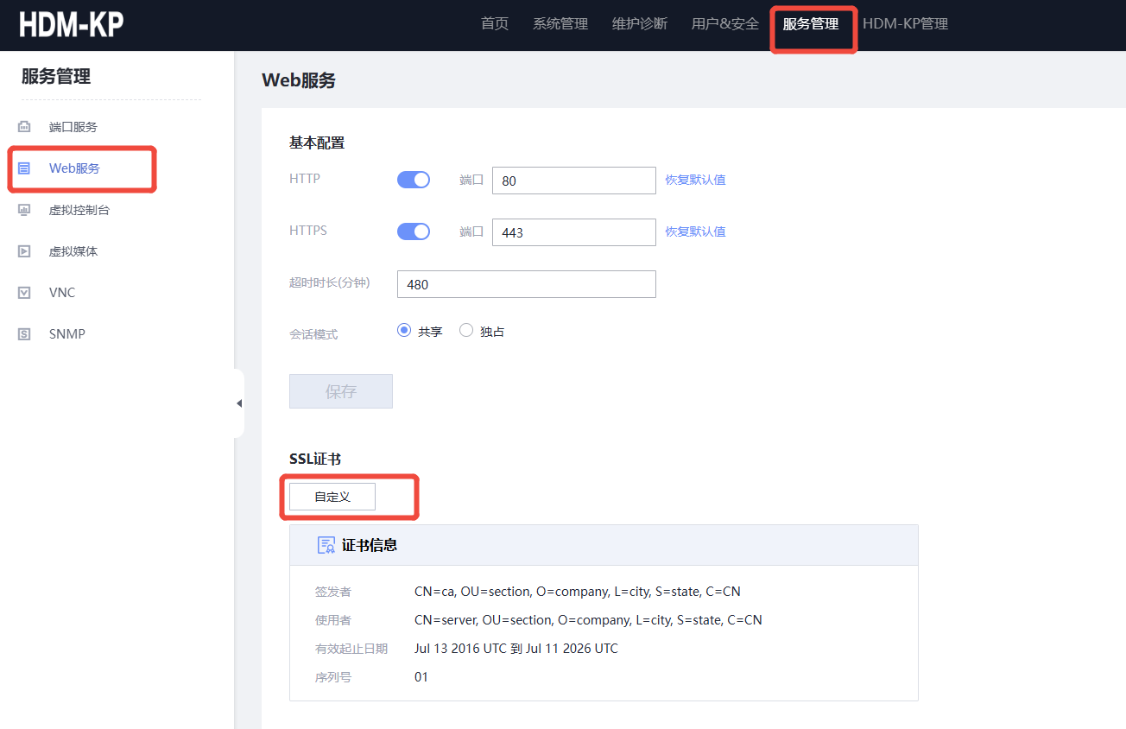
[图片: 4-1 进入SSL证书配置页面]

步骤2：点击导入SSL证书
- 在SSL证书配置页面，找到"导入SSL证书"按钮并点击。
- 点击"添加文件"按钮，准备选择证书文件。
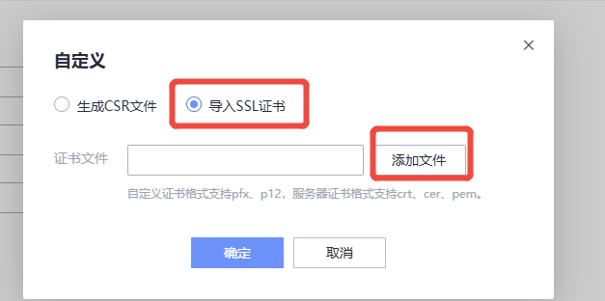
[图片: 图4-2 点击导入SSL证书]

步骤3：上传证书文件
- 在弹出的文件选择对话框中，浏览并选择您的SSL证书文件（.p12格式）。
- 确认文件选择后，等待文件上传完成。
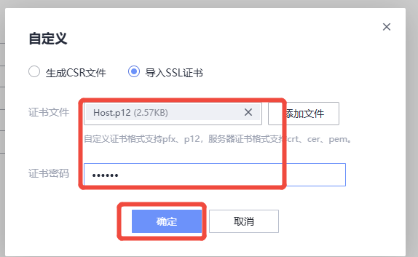
[图片: 图4-3 上传证书文件]

步骤4：填写证书密码
- 证书上传成功后，在密码输入框中填写证书密码。
- 公用证书请填写：123456
- 自行生成的证书请填写生成时设置的密码。
- 确认密码填写正确后，点击"确认"按钮提交。
提示
如果密码填写错误，系统会提示错误信息，此时请核对证书密码后重新填写。
[图片: 图4-4 填写证书密码]

步骤5：确认导入结果
- 证书导入成功后，页面右上角会显示"操作成功"的提示信息。
- 此时证书已成功导入重新登录BMC生效。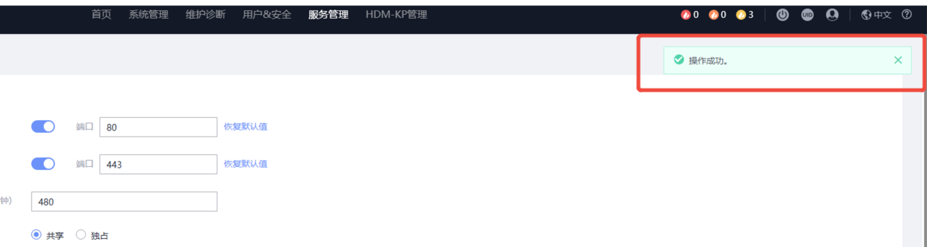
[图片: 图4-5 导入成功提示]

步骤6：查看证书信息
- 返回【Web服务】页面。
- 在SSL证书区域可以看到新导入证书的详细信息，包括证书主题、有效期等。
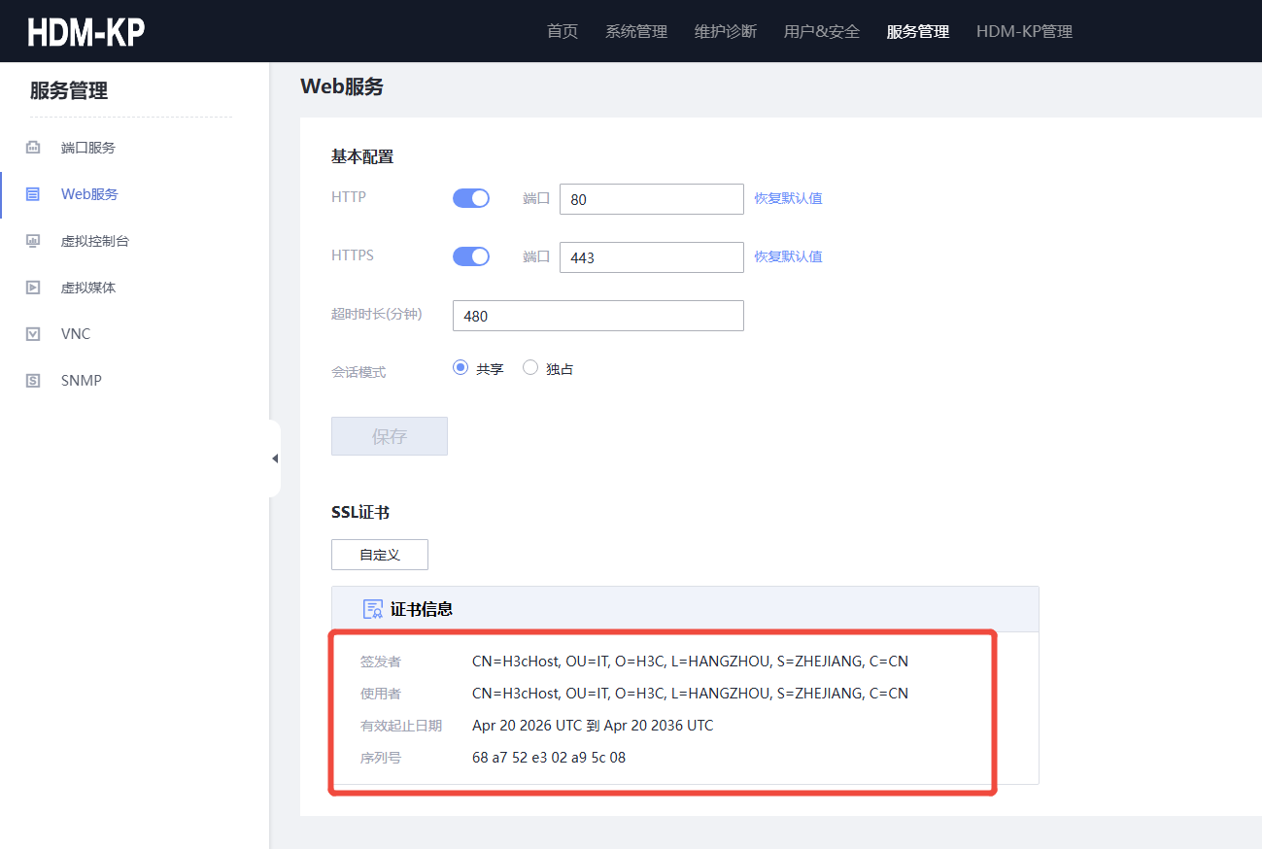
[图片: 图4-6 查看证书信息]

